La línea base es items de configuración con su versión que ha alcanzado un nivel de aprobación que depende de cada ítem. Es como un punto de partida de los ítems de configuración que están estables.
La integración es un procedimiento formal de aprobación de una línea base. Comité de control de cambios es el que se hace cargo de la definición de la línea base.
- Línea base de especificación.
- Línea base operacional.
Gráfico de las 4P
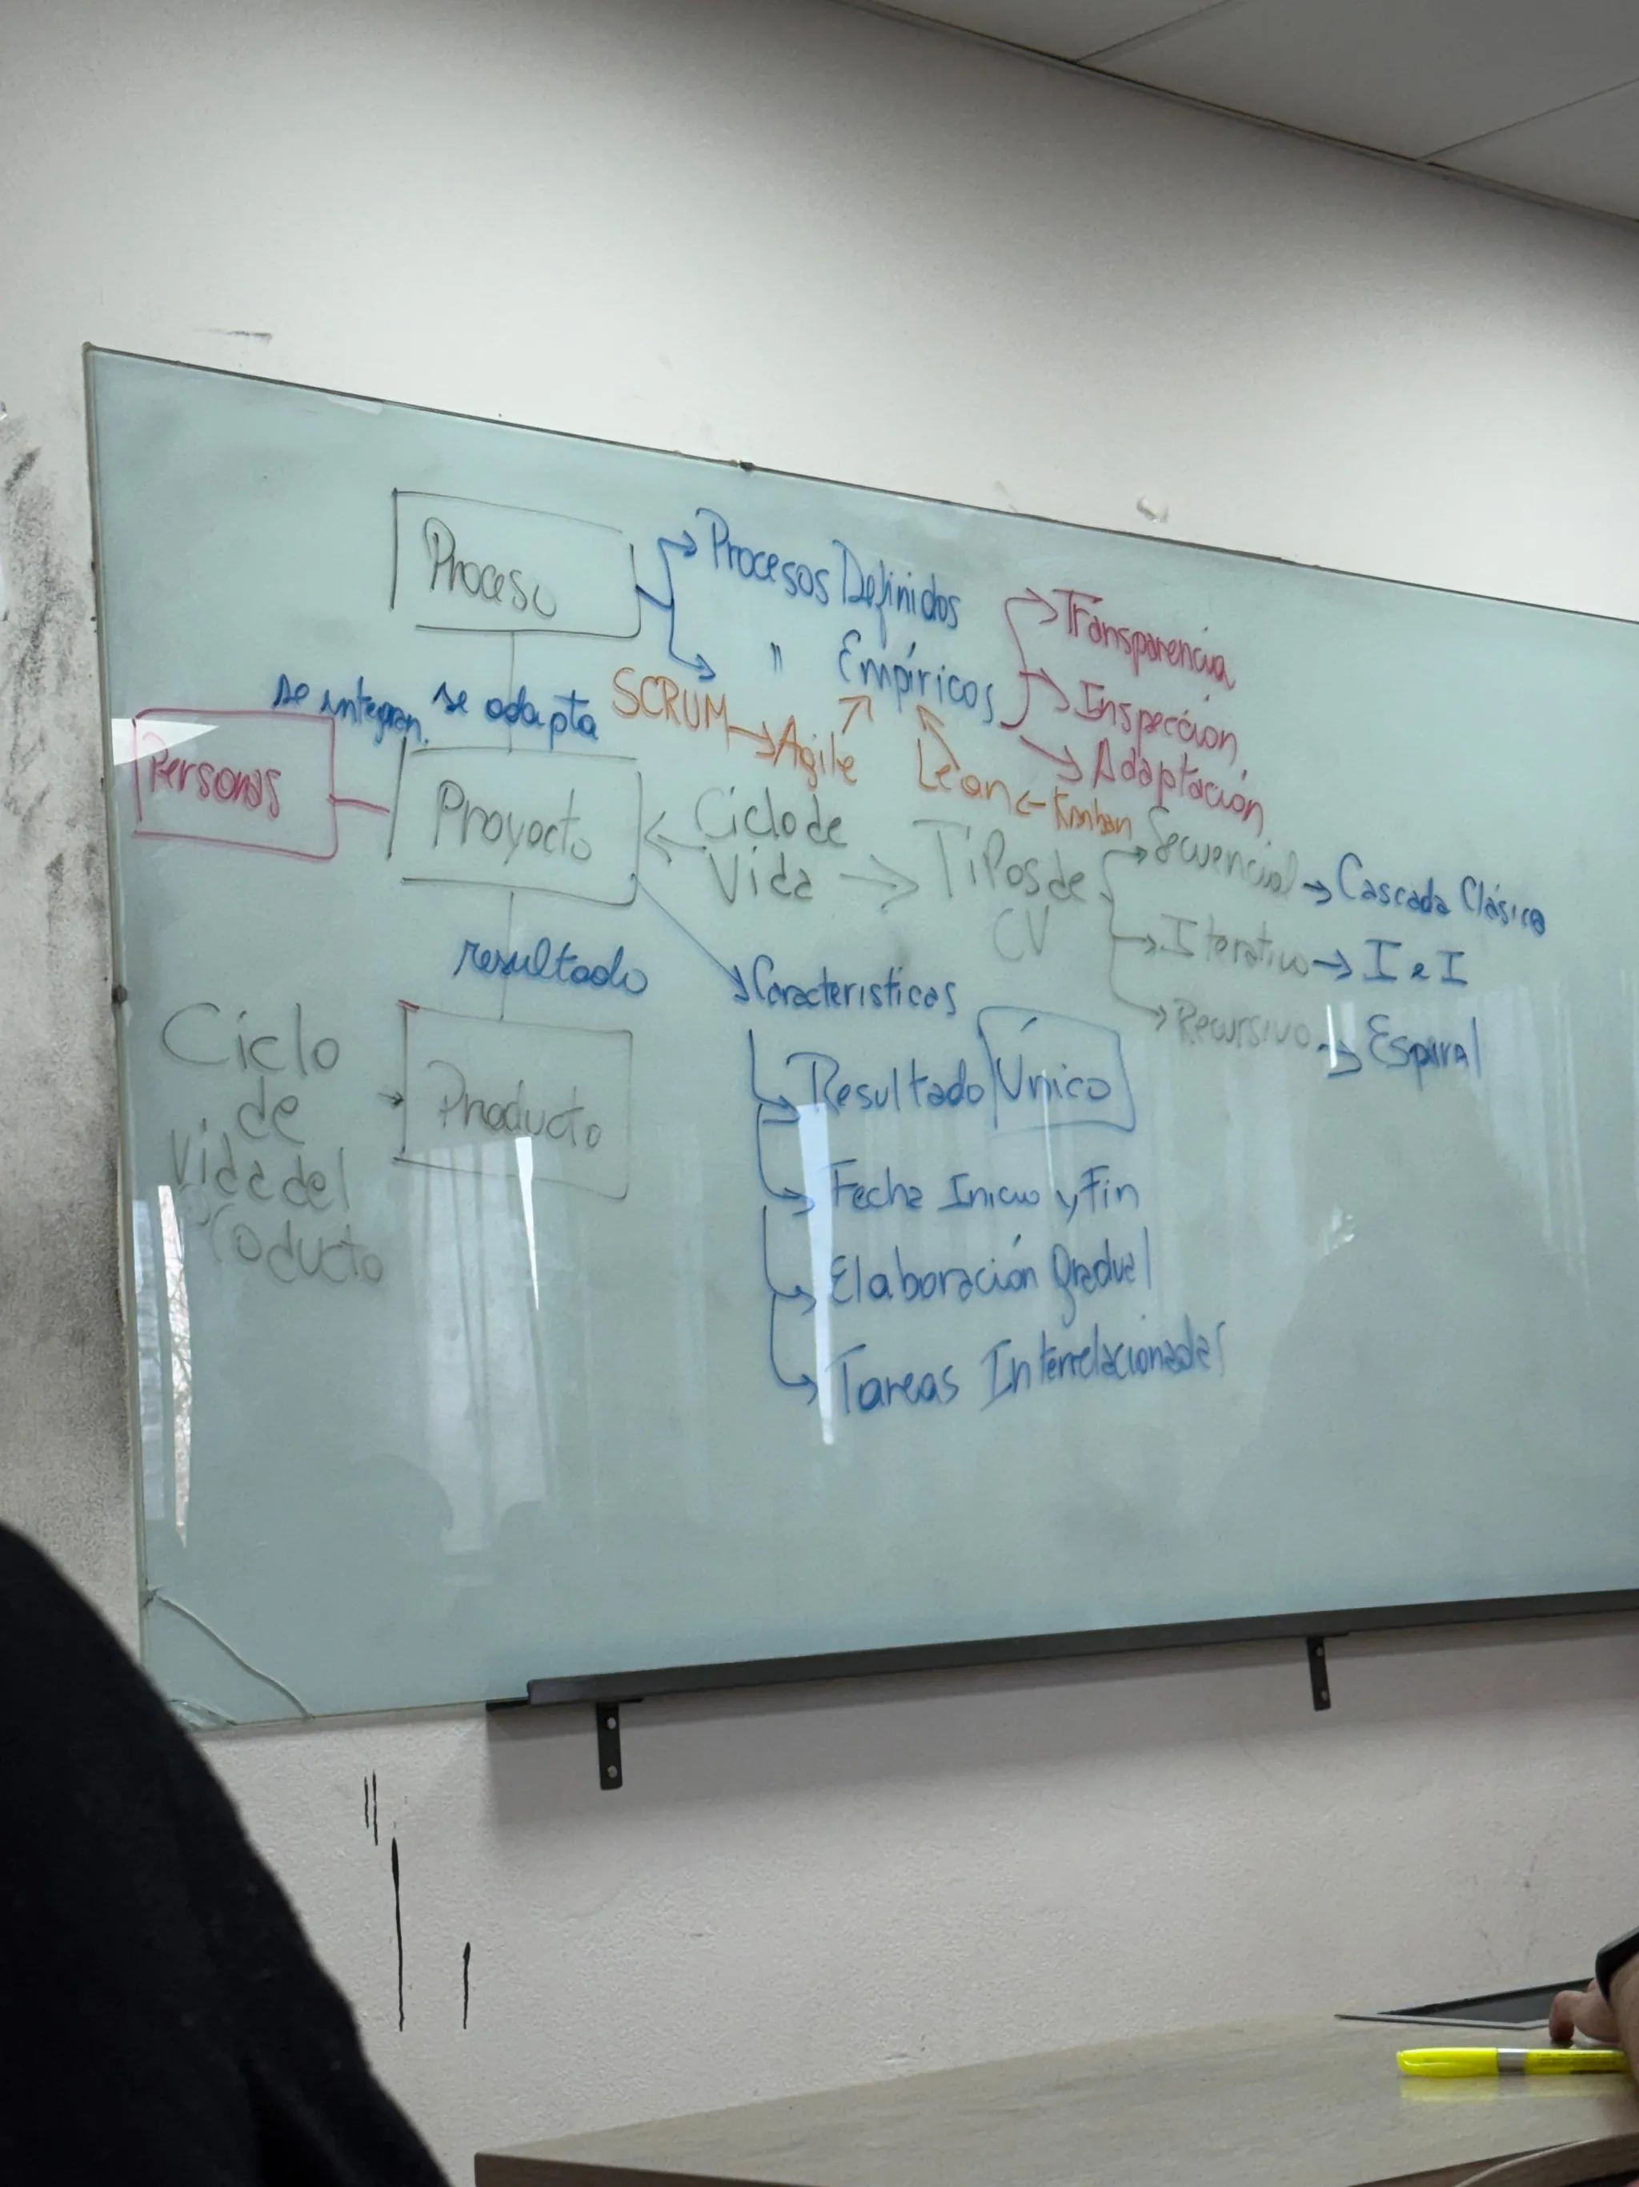
- El proceso se adapta al proyecto.
- Se deben definir procesos y ciclo de vida.
- En el proceso se definen los procesos definidos y los procesos empíricos.
- Los proyectos son los que usan ciclo de vida.
- Ciclo de vida seria igual a modelo de procesos.
- Existe ciclo de vida del producto tambien, pero no lo vemos mucho.
- Los que vimos en la facu son los ciclos de vida del proyecto (espiral, cascada, etc).
- Tipos de ciclo de vida -> (Secuencial, iterativo, recursivo). El PUD recomienda el iterativo e incremental.
- Un proyecto es una unidad de gestión de trabajo. Unidad de organización del trabajo que hay que hacer y los recursos y personas que tenemos asignados para hacer ese proyecto.
- Una de las características básicas que tiene el proyecto es que es único e irrepetible. (esto es una de las claves para saber si es un proyecto o no). Otra característica es que tiene una fecha de inicio y fin. Otra característica es que es de elaboración gradual. Otra característica son las tareas interrelacionadas.
- El producto es la versión de software que generamos para entregarle al cliente.
- Diferenciar bien procesos definidos y procesos empíricos, cual es el enfoque de cada uno.
- Aprender de la propia experiencia del equipo -> Empirismo.
- Ciclos de realimentación rápidos (cortos) hacen falta para el empirismo.
- Los pilares del empirismo:
  - Transparencia. Es lo que viabiliza que esto se pueda hacer.
  - Inspección.
  - Adaptación.
- Los enfoques filosóficos Agile y Lean se usan en los procesos empíricos.
- Ágil no es una metodología, no es un proceso. Es una cultura. SCRUM -> Agile
- Manifiesto Ágil.
- Valores ágiles
  - Valoramos más el vinculo de las personas por sobre procesos y herramientas.
  - Valoramos más software funcionando que documentación extensiva.
  - Valoramos más colaborar con el cliente que negociación contractual.
  - Valoramos más responder al cambio que seguir un plan.
- 12 principios del manifiesto ágil.
- Gestión ágil de requerimientos.
- ítem de producto son los que se ven en cada lugar de la gestión de requerimientos de software.
- Analizar cuando lo necesitamos, no antes.
- Tipos de requerimientos.

